Дорфман Ефим Дмитриевич

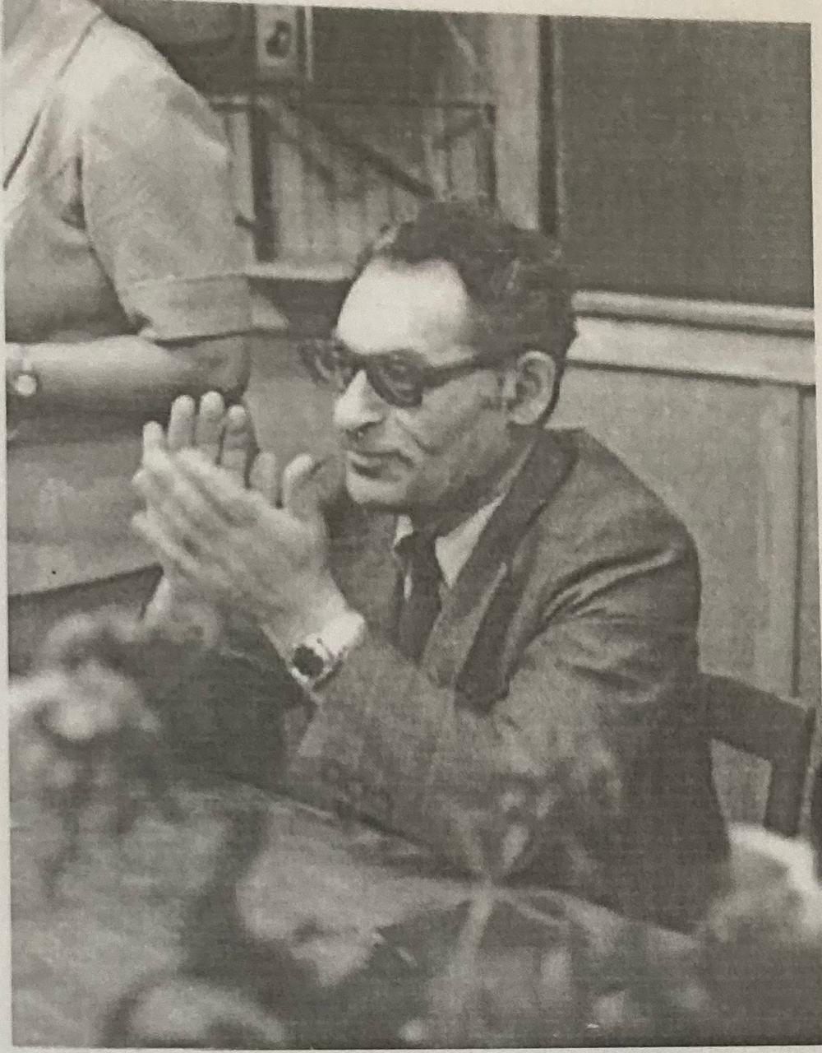
Дорфман Ефим Дмитриевич работал директором Курганского машиностроительного техникума в течение 10 лет (с 5 января 1963 года по 31 августа 1973 года).
Он родился 20 марта 1929 года в г. Бердичев Житомирской области Украинской ССР. В 1952 году с отличием окончил Харьковский университет имени А.М.Горького, получил квалификацию «филолог».
В 1963 году окончил Курганский машиностроительный техникум и получил квалификацию «инженер-механик».
Дорфман Е.Д.
Награжден орденом «Знак почета», медалью «За доблестный труд», знаком «За отличные успехи в среднем специальном образовании», медалью «Ветеран труда», настольной медалью «За многолетнюю и плодотворную работу по пропаганде марксизма-ленинизма и политики КПСС», неоднократно награждался почетными грамотами Курганского обкома КПСС и Облисполкома, горкома КПСС и горисполкома.
Более 10 лет возглавлял руководство районной организацией общества «Знание», Советом директоров средних специальных учебных заведений области, избирался секретарем партбюро техникума, являлся председателем цикловой комиссии общественных дисциплин в техникуме, был руководителем школы научного коммунизма преподавателей техникума.
С поста директора по личной просьбе он перешел на должность преподавателя и работал до июня 1991 года.

